Задание:

|  |  |  |  |  |  |
| --- | --- | --- | --- | --- | --- |
| $U_{1}$, В | $U_{3}$, В | $$k_{1}$$ | $$k_{2}$$ | $$k_{3}$$ | $$k_{4}$$ |
| $$1.2 sin⁡(t)$$ | $$4\sin\left(t+90\right)$$ | -2 | -1.5 | 1 | 1 |

Однополупериодное выпрямление

Определить средневыпрямленное напряжение ${ U}_{0}$

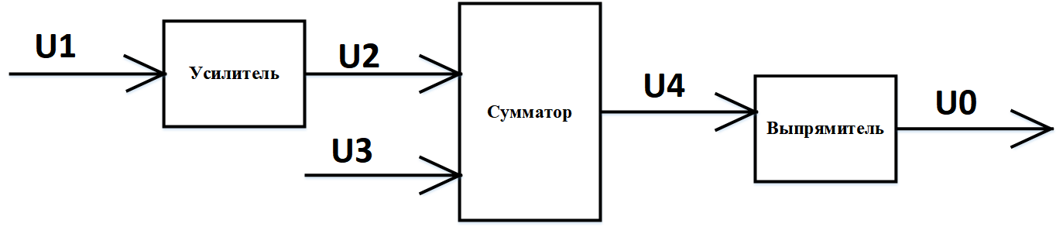

Рис. 1 – Функциональная схема

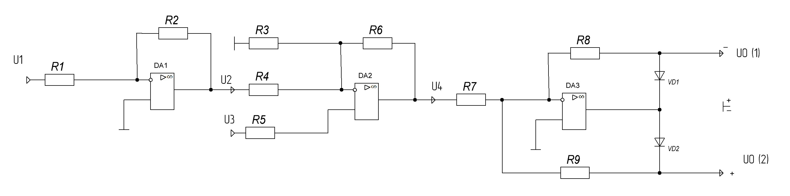

Рис. 2 – Принципиальная электрическая схема

1) Инвертирующий усилитель

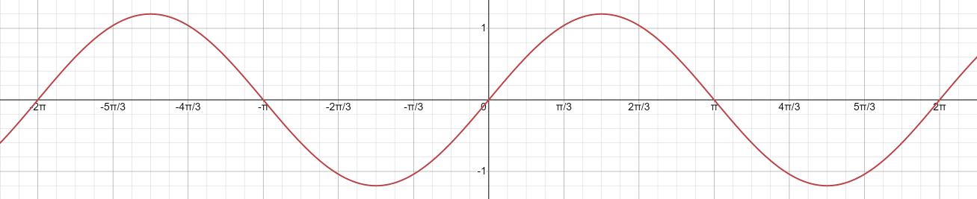

Рис. 3 – График напряжения ${ U}_{1}$

$$k_{1}=-\frac{R_{2}}{R_{1}}$$

$U_{2}= U_{1}k_{1}$

$$U_{2}= -2*1.2\sin{(t)}=-2.4\sin{(t)}$$

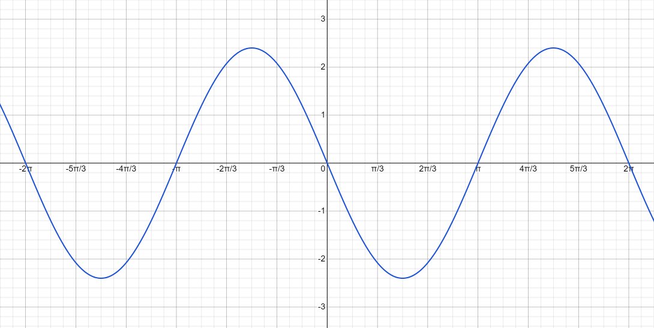

Рис. 4 – График напряжения

2) Сумматор

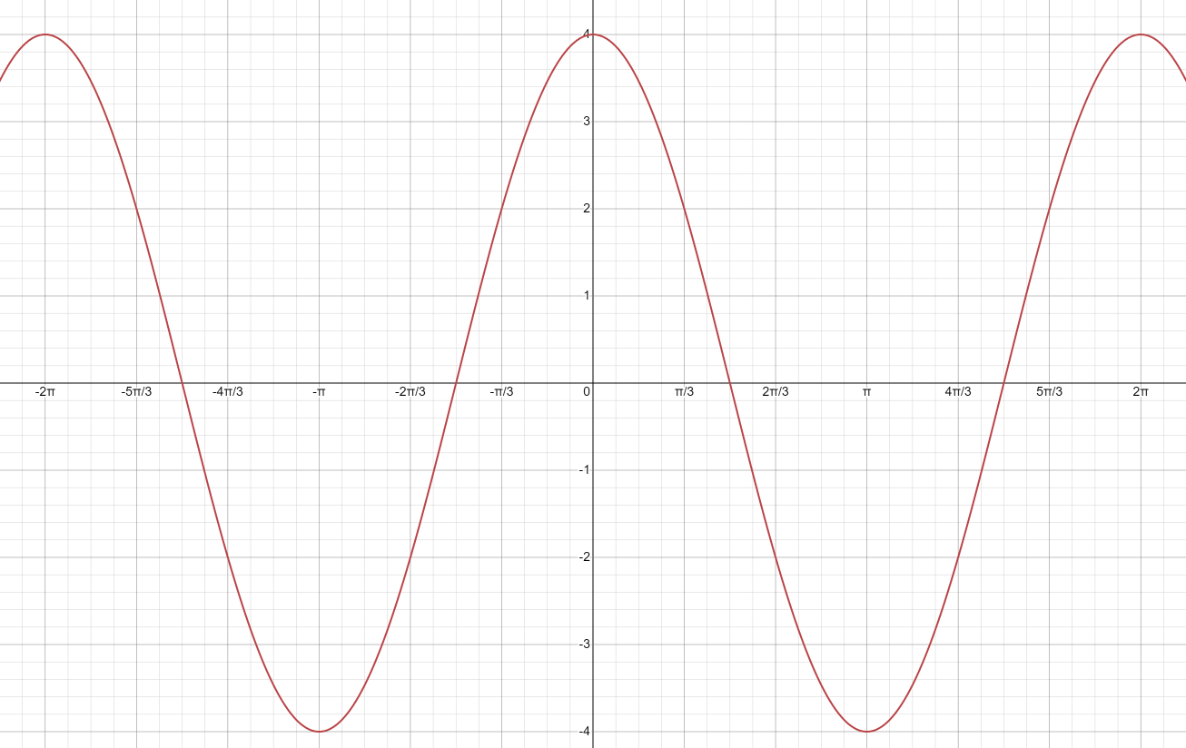

Рис. 5 – График напряжения ${ U}_{3}$

$k_{2}$ = $-\frac{R_{6}}{R_{4}}$ $k_{3}$ = $\frac{R_{6}}{R_{5}}$

$U_{4}= U_{2}k_{2}$ + $U_{3}k_{3}$

$$U_{4}= -2.4\sin\left(t\right)*\left(-1.5\right)+4\sin\left(t+\frac{π}{2}\right)*1$$

$$U_{4}= 3.6\sin\left(t\right)+4\sin\left(t+\frac{π}{2}\right)= 3.6\sin\left(t\right)+4\cos\left(t\right)$$

или

$$U_{4}= 3.6\cos\left(t-\frac{π}{2}\right)+4\cos\left(t\right)$$

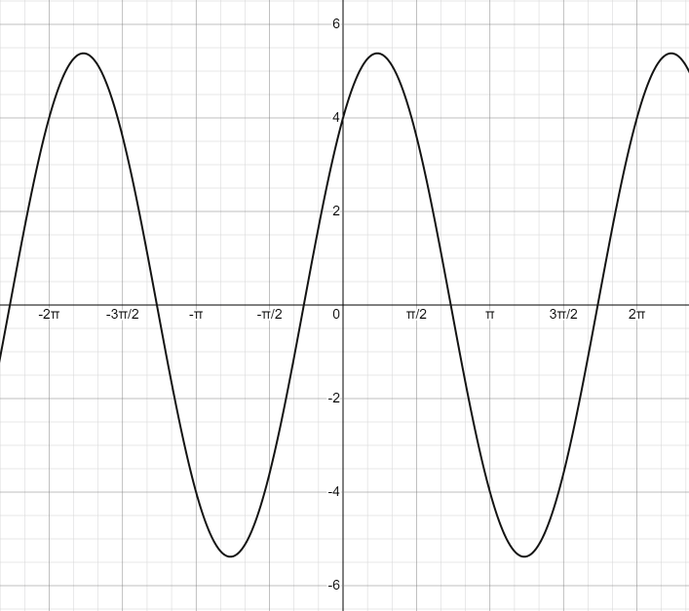

Рис. 6 – График напряжения

3) Однополупериодный выпрямитель

$k_{4 }$ = $\frac{R_{8}}{R_{7}}= \frac{R_{9}}{R_{7}}$

Найдем амплитуду напряжения $U_{4}$:

$U_{4m}$ = $\sqrt{{3.6}^{2}+4^{2}+2*3.6*4*cos⁡(-\frac{π}{2})}≈5.38 В$

Найдем средневыпрямленное напряжение ${ U}_{0(ср)}:$

${ U}_{0(ср)}= \frac{U_{4m}}{π}$ = $\frac{5.38}{3.14}$ $≈1.71 В$

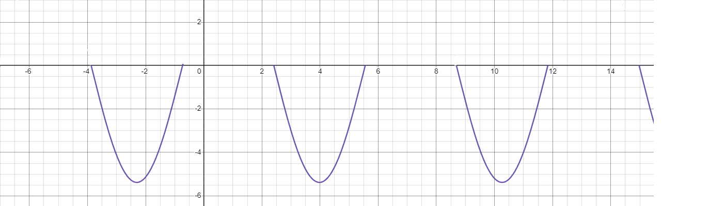

Рис. 7 – График напряжения ${ U}_{0(1)}$

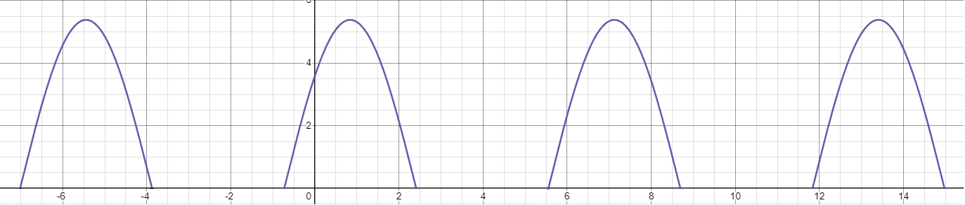

Рис. 8 – График напряжения ${ U}_{0(2)}$